1. **Configuração RightFax com o FileNetP8:**
   1. **Diretório compartilhado no servidor de DESENVOLVIMENTO:** **\\ws-fs01.dsv.bradseg.com.br\FAX\**

**Diretório compartilhado no servidor de PRODUÇÂO:** **\\ws-fs05.bradseg.com.br\FAX\**

**Subdiretórios em FAX: IN, OUT, NOTE. Respectivamente: Fax Recebidos, Fax a serem enviados, e notificação sobre fax processados.**

**Usuários com esta integração: CALL, DAHPFAX5 e NEAC2;**

* 1. **Exemplo de configuração de recebimento de fax integrado ao P8 com o usuário CALL:**

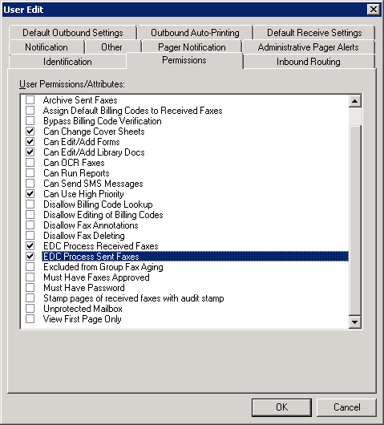

**Não altera as outra configurações:**

